УДК 902.21/904.59

**Особенности использования орудий из фаланг лошади в кожевенном деле населения чияликской культуры по материалам селища Ябалаклы-1 (Южный Урал)**

Русланов Евгений Владимирович1

Ахметова Екатерина Александровна2

Кисагулов Антон Владимирович3

1Старший научный сотрудник, Ордена Знак Почета Институт истории, языка и литературы Уфимского федерального исследовательского центра Российской академии наук, доцент кафедры Отечественной и всеобщей истории БГПУ им. М. Акмуллы, Уфа, Россия, butleger@mail.ru, orcid.org/0000-0003-0387-3360;

2Художник-реставратор произведений из металла музейного хранения III категории, Башкирский государственный художественный музей им.М.В.Нестерова, Уфа, Россия, kryklya@mail.ru, orcid.org/0000-0002-8135-813X;

3Младший научный сотрудник, Институт экологии растений и животных Уральского отделения Российской академии наук, Екатеринбург, Россия, [akis9119@gmail.com](mailto:akis9119@gmail.com), orcid.org/0000-0002-8653-8359.

*Аннотация*

В работе представлены результаты трасологического анализа комплекса орудий из кости лошади связанных с кожевенным производством, обнаруженных в ходе раскопок 2023 г. селища эпохи позднего Средневековья Ябалаклы-1 в среднем течении р. Дема (Южный Урал). Исследованию подвергнуто 7 целых изделий из кости. В результате выделена и подробно охарактеризована группа орудий: шлифованные вторые фаланги лошади. Определены общие и специфические черты изготовления каждого изделий, их функциональная принадлежность и особенности использования. В результате проведенного исследования установлено, что представленные в материалах селища изделия отражают этапы кожевенного производства связанные с подготовкой материала (скобления, размягчение кож, а также лощение при помощи фаланг лошади), а также чистовой их обработки. Представленные в работе результаты отражают возможности комплексного подхода к исследованию костяных орудий, включающего в себя типологический, технологический, трасологический методы.

*Ключевые слова*

Южный Урал, река Дема, позднее средневековье, чияликская культура, костяные орудия, трасология, кожевенное дело.

*Благодарности*

1. Исследование выполнено при поддержке гранта РНФ № 23-78-10057 “Динамика культурного развития и освоения Южного Урала с древности и до вхождения в состав России (IV в. до н.э. – XVI в.): междисциплинарное археологическое исследование”.

*Для цитирования*

*Русланов Е.В.,* *Ахметова Е.А., Кисагулов А.В.* Особенности использования орудий из фаланг лошади в кожевенном деле населения чияликской культуры по материалам селища Ябалаклы-1 (Южный Урал) // Вестник НГУ. Серия: История, филология.

**Введение.** С древнейших времен кости и рога диких, а позже, и домашних животных, служили сырьем для изготовления различных изделий, которые применялись в разных сферах жизнедеятельности [Петерс, 1986; Buc, Loponte, 2007. Р. 143–157; Stemp at all., 2016, рр. 1–25], в том числе и кожевенном [Яворская, 2018, с. 68-73]. Значительную часть всего комплекса археологических материалов, накопленных в ходе исследований чияликских памятников Южного Урала, составляют артефакты, изготовленные из сырья скелетного происхождения – кости, рога и так далее. Однако до последнего времени этой группе археологического материала не уделялось должного внимания. В лучшем случае предметы из скелетных материалов учитывались при публикации археологических комплексов [Тузбеков и др., 202, с. 37-50]. При этом исследователи, как правило, ограничивались описанием и первичной интерпретацией функционального назначения изделий [Мазитов, 2023, с. 168-170].

Однако, как показывают примеры систематизации и комплексного анализа этой группы артефактов из раскопок других памятников средневековья [Флерова, 2001; Smirnova, 2005; Сергеева, 2011], предметы из скелетных материалов могут выступать как дополнительный источник, обеспечивающий получение новой информации о ремесле, быте, социальном статусе и духовной культуре оставившего их населения, как это было сделано для булгарских памятников домонгольского и золотоордынского времени [Закирова, 1988, с. 220, 221; Руденко, 2005, с. 67-97; Закирова, 2013, с. 176, 177, 180]. Отсутствие специальных работ, посвященных предметам из кости и рога с памятников чияликской археологической культуры, и определяют актуальность настоящего диссертационного исследования.

В предлагаемой статье представлены результаты трасологического анализа комплекса орудий из кости лошади связанных с кожевенным производством, обнаруженных в ходе раскопок 2023 г. комплексной Золотоордынской археологической экспедицией ИИЯЛ УФИЦ РАН селища эпохи позднего Средневековья Ябалаклы-1. Памятник находится в 1,17 км к северу от северной окраины с. Ябалаклы Чишминского района Республики Башкортостан на левом обрывистом берегу р. Дема. Памятник расположен на подтреугольном мысу, образованном современным руслом реки и старичным озером Дога-куле, площадка памятника ровная, высотой 2-3 м над урезом воды, покрыта луговой растительностью. К северу площадка селища резко понижается на 1,5-2 м, это связано с тем, что в ходе меандрирования, русло р. Дема поменяло свое положение, сместившись к востоку, оставив после себя старичное озеро Дога-куле. Площадь памятника по результатам исследований 2023 г. составляет около 5,4 га. Полученный археологический материал (фрагменты корчаг, кашинная посуда, стремена, стрелы, бронзовое зеркало, части чугунных котлов) позволяет датировать время существования памятника в пределах XIV в. и отнести к кругу синхронных селищ чияликской культуры Горновского археологического микрорайона [Русланов, 2022, с. 253-267; Русланов, 2023, с 118–130] (рис. 1).

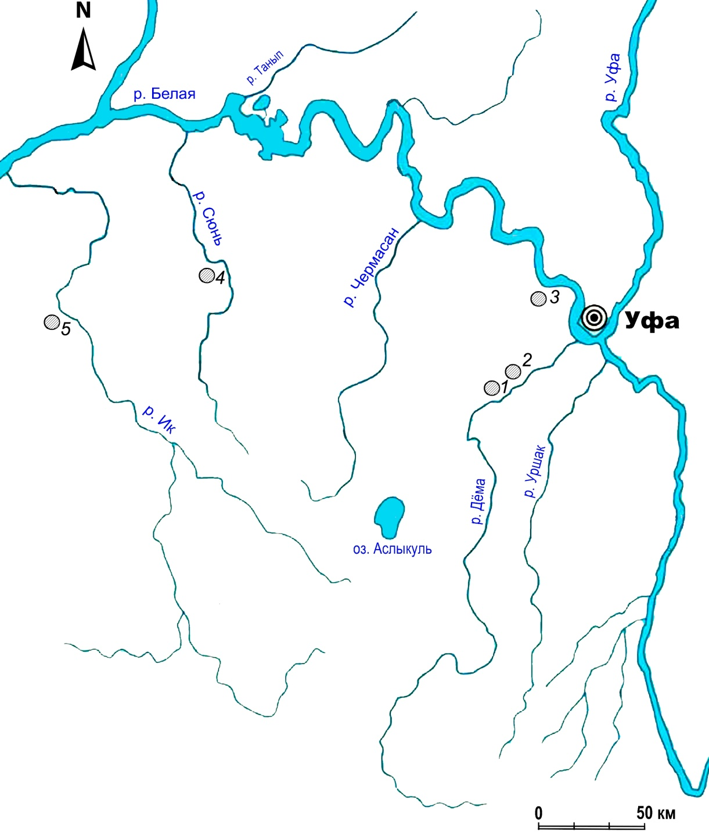

*Рис. 1.* Селища чияликской археологической культуры с определенными до вида костями животных. *1*-Ябалаклы-1; *2*-Горново; *3*-Подымалово-1; *4*-Чиялик; *5*-Меллятамак-VI

*Fig. 1.* Settlements of the Chiyalik archaeological culture with pre-defined animal bones.

*1*-Yabalakly-1; *2*-Gornovo; *3*-Podymalovo-1; *4*-Chiyalik; *5*-Mellyatamak-VI

**Материалы и методы.**

Коллекция представлена вторыми фалангами лошади. Четыре фаланги от передней конечности, три от задней. У одной из костей виден шов прирастания проксимального эпифиза. Возраст данной особи составлял около 1 года. Остальные фаланги принадлежат взрослым особям старше 1 года. Не представляется возможным сказать, есть ли среди представленных костей парные фаланги от одной особи. Сравнение размеров обработанных человеком фаланг с прочими вторыми фалангами лошадей из культурного слоя памятника не показало, каких-либо значимых различий. Это свидетельствует об отсутствии избирательности костей в процессе изготовления изделий. Для достоверных статистических результатов требуется дальнейшее изучение материала. Для изучения костяных орудий использовалась методика трасологического анализа С.А. Семенова [Семенов, 1957]. Поверхность артефактов была изучена с помощью бинокулярного микроскопа МБС-9, в результате чего было выявлено наличие следов от работы на задней стороне фаланг, определены их характерные особенности. Для фотофиксации следов использовался Цифровой микроскоп Andonstar AD208 с экраном 8,5 дюймов. Кости хорошей сохранности, с непотревоженной надкостницей, были подвергнуты сухой очистке и очистке раствором этанол/вода и ватными тампонами. Перед проведением исследований под микроскопом поверхность кости обезжиривалась ватными тампонами с ацетоном.

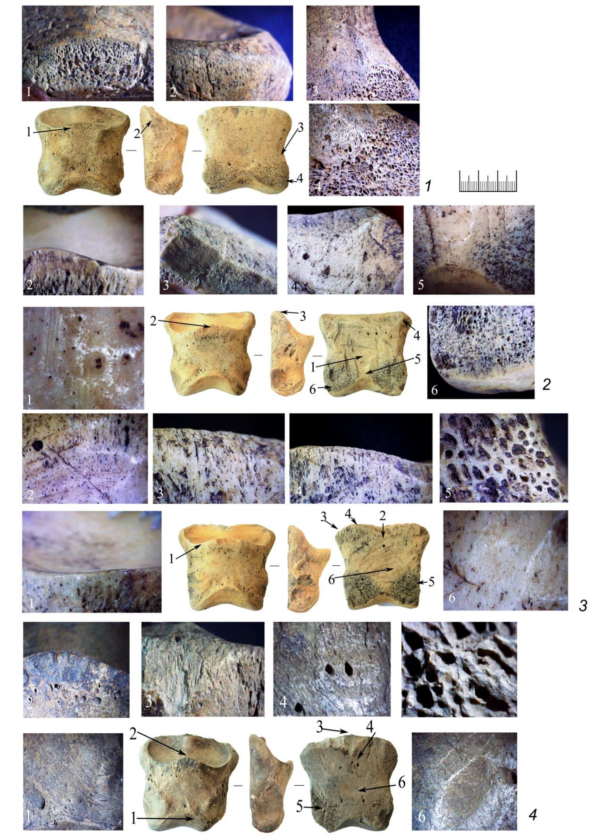

*Рис. 2.* Селище Ябалаклы-1. Костяные орудия №1-4.

*Fig. 2.* Settlements of of Yabalakly-1. Bone tools №1-4.

**Результаты. Изделие №1** (рис. 2, *1*). Местонахождение: кв. А1, горизонт 5, хозяйственная яма №1. Имеет размеры - 5х5,4х2,6 см. Вторая фаланга (венечная кость) лошади. Повреждения кости с правой стороны головки. Поверхность кости испещрена следами от жизнедеятельности растений и микроорганизмов. Волярная (плантарная) поверхность фаланги плоская, сформирована путем срезания. Губчатое вещество головки фаланги обрезано. Разгибательный отросток фаланги подрезан. Рабочая поверхность, плоская без зазубрин. Основная область зоны износа на рабочей поверхности орудия – задняя часть фаланги. Заполировка[1] занимает всю поверхность, слегка заглаживает рельеф на рабочем участке и проникает почти во все углубления микрорельефа и губчатого вещества, мягко сглаживает острые углы негативов срезов. На лицевой стороне кости также фиксируется блеск, но не равномерный, преимущественно на выступающих участках. Граница зон заполировки и непотревоженных участков поверхности выделяется четко. Область заполировки занимает всю заднюю поверхность и немного заходит на боковые стороны кости. Переход от матового фона неизношенной зоны к участкам неразвитой заполировки заметен на блике. Блеск заполировки жирный яркий, видный без микроскопа, сильно сглаживает заломы кости и губчатое вещество. Заметно ярче матовой поверхности непотревоженной кости. Работа с загрязненными абразивными частицами оставляет на заполированной поверхности т.н. “линейные следы”, однако они практически незаметны.

**Изделие №2** (рис. 2, *2*). Местонахождение: кв. А1, горизонт 10, хозяйственная яма №2. Размеры орудия - 4,1х4,8х2,9см. Вторая фаланга (венечная кость) лошади. Хорошей сохранности. Плотная и равномерная поверхность. На поверхности четко фиксируются следы, которые образовались при обработке и изготовление данного инструмента. Сгибательный отросток фаланги срезан до равной площадки. Подрезаны боковые части фаланги, а также срезана задняя сторона фаланги. Поверхность задней части фаланги плоская. Срезы сделаны с заломами, небрежно, остались вертикальные следы от режущего инструмента. На головке средней фаланги также отмечаются негативы от срезов или соскабливания суставной поверхности. Рабочая поверхность уплощенная, неровная, с неровными и гранями, сохранившимися от формирования плоскости, и слегка вогнутая в центре. Основная область зоны износа на рабочей поверхности орудия – задняя часть фаланги. Заполировка слегка заглаживает рельеф на рабочем участке, не проникает в углубления микрорельефа и губчатого вещества, мягко сглаживает острые углы негативов срезов. На лицевой стороне кости блеск располагается только на острых гранях срезов и кромках фаланги. Граница зон заполировки и непотревоженных участков поверхности выделяется четко. Область не заходит на боковые стороны кости. Переход от матового фона неизношенной зоны к участкам неразвитой заполировки хорошо виден. Блеск заполировки жирный яркий, видный без микроскопа, практически не заходит в углубления микрорельефа и в губчатое вещество. Заметно ярче матовой поверхности не потревоженной кости, возможно, это связано с длительностью использования в качестве орудия.

**Изделие №3** (рис. 2, *3*). Местонахождение: кв. А1, горизонт 9, хозяйственная яма №2. Размеры орудия - 4,4х5х3см. Вторая фаланга (венечная кость) лошади. Хорошей сохранности. Плотная и равномерная поверхность. На поверхности четко фиксируются следы, которые образовались при обработке и изготовление данного инструмента. Подрезаны боковые части фаланги, а также срезана задняя сторона фаланги. Поверхность задней части фаланги плоская. Срезы сделаны с заломами, небрежно, остались диагональные негативы от срезов от режущего предмета. Грани негативов, слегка стертые, закруглены и заполированы. На головке средней фаланги также отмечаются негатив от среза суставной поверхности. Рабочая поверхность уплощенная, неровная, с неровными и гранями, сохранившимися от формирования плоскости. Слегка вогнутая в центре. Основная область зоны износа на рабочей поверхности орудия – задняя часть фаланги. Заполировка слегка заглаживает рельеф на рабочем участке, не проникает в углубления микрорельефа, мягко сглаживает острые углы негативов срезов. На лицевой стороне кости блеск отсутствует. Граница зон заполировки и непотревоженных участков поверхности выделяется четко. Область не заходит на боковые стороны кости. Губчатое вещество практически не участвовала в работе и лишь слегка выкрошено. Блеск заполировки жирный яркий, видный без микроскопа, практически не заходит в углубления микрорельефа и в губчатое вещество, возможно, данный факт связан с длительностью использования в качестве орудия.

**Изделие №4** (рис. 2, *4*). Местонахождение: кв. А2, горизонт 2. Размеры орудия - 4,4х5,1х2,8 см. Вторая фаланга (венечная кость) лошади. Хорошей сохранности. Плотная и равномерная поверхность. Кость темно-коричневая, сероватая с вертикальной трещиной на сгибательной поверхности. Так же на сгибательной поверхности располагаются утраты и выкрошенности поверхности, образовавшиеся в процессе залегание в почве. Утрачена. Правая часть поверхности головки. При предварительной подготовке кости срезана только выступающая часть головки на задней части фаланги. Губчатая кость убрана чуть больше, чем необходимо. Поэтому задняя поверхность слегка выпуклая. Больше следов подработки нет. На головке средней фаланги также отмечаются негативы от соскабливания суставной поверхности. Рабочая поверхность уплощенная, неровная, слегка выпуклая. Основная область зоны износа на рабочей поверхности орудия – задняя часть фаланги. Заполировка слегка заглаживает рельеф на рабочем участке, не проникает в углубления микрорельефа, мягко сглаживает острые углы негативов срезов. На лицевой стороне кости заполированные участки небольшие, располагаются по центру и на выступающих частях. Граница зон заполировки и непотревоженных участков поверхности выделяется четко. Область не заходит на боковые стороны кости. Губчатое вещество слегка выкрошено и с небольшим участком заполировки по правому краю. Блеск заполировки жирный яркий, видный без микроскопа.

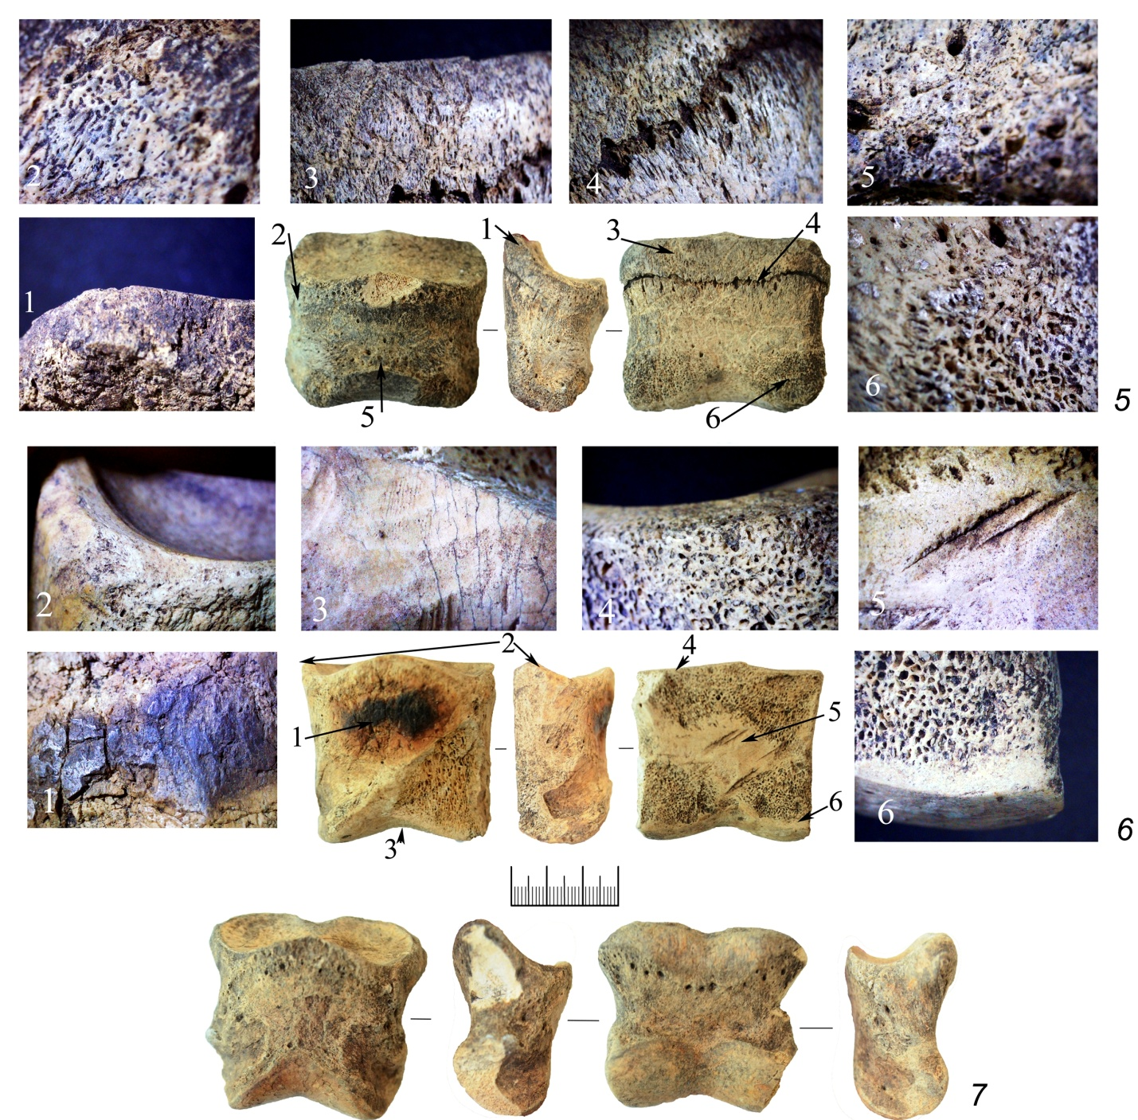

*Рис. 3.* Селище Ябалаклы-1. Костяные орудия №5-7.

*Fig. 3.* Settlements of of Yabalakly-1. Bone tools №5-7.

**Изделие №5** (рис. 3, *1*). Местонахождение: кв. Б1, горизонт 2. Размеры орудия - 4,1х4,8х3,1 см. Вторая фаланга (венечная кость) лошади. Плохой сохранности. Утрата фрагмента на разгибательном отростке (раскопочные разрушения). Кость, пористая и поверхность кости частично осыпалась. Связи с этим следы, образовавшиеся при изготовление плохо фиксируется. Поверхность задней части фаланги плоская. Срезаны выступающие части головки на задней стороне фаланги. На головке средней фаланги также отмечаются негатив от среза суставной поверхности. Рабочая поверхность уплощенная, неровная, с неровными и гранями, сохранившимися от формирования плоскости. Слегка вогнутая в центре. Основная область зоны износа на рабочей поверхности орудия задней поверхности фаланги. Также частично заполировку видно на срезанном губном веществе и на кромке сгибательной поверхности. Граница зон заполировки и непотревоженных участков поверхности выделяется четко. Блеск заполировки жирный яркий, видный без микроскопа, практически не заходит в углубления микрорельефа и в губчатое вещество. Область не заходит на боковые стороны кости. Губчатое вещество выкрошено, но местами еще сохранились фрагменты с рабочей поверхностью.

**Изделие №6** (рис. 3, *2*). Местонахождение: кв. Б2, горизонт 2. Размеры орудия - 4,7х4,5х2,7 см. Вторая фаланга (венечная кость) лошади. Повреждения кости с правой стороны головки, утрата части компактной ткани и губчатого вещества. Фиксируется 2 среза на сгибательной поверхности, подрезана поверхность по бокам разгибательного отростка. Боковые стороны также подработаны несколькими срезами. Поверхность задней части фаланги плоская. Обнажено губчатое вещество на верхней и нижней части плоскости. Срезы сделаны с заломами, небрежно, остались диагональные следы с заломами от режущего инструмента. На головке средней фаланги также отмечаются негативы от срезов или соскабливания суставной поверхности. Основная область зоны износа на рабочей поверхности орудия – задняя часть фаланги. Заполировка занимает всю поверхность, слегка заглаживает рельеф на рабочем участке и проникает почти во все углубления микрорельефа и губчатого вещества, мягко сглаживает острые углы негативов срезов. На лицевой стороне кости также фиксируется блеск, но не равномерный, преимущественно на выступающих участках. Граница зон заполировки и непотревоженных участков поверхности выделяется четко. Область заполировки занимает всю заднюю поверхность и немного заходит на боковые стороны кости. Переход от матового фона неизношенной зоны к участкам неразвитой заполировки заметен на блике. Блеск заполировки жирный яркий, видный без микроскопа, сильно сглаживает заломы кости и губчатое вещество. Заметно ярче матовой поверхности непотревоженной кости. Работа с загрязненными абразивными частицами оставляет на заполировке соответствующие “линейные следы”. Однако они практически незаметны. Предположительно предмет подправляли в ходе использования. Поскольку поверхность со следами износа ярче по центру рабочего участка.

**Изделие №7** (рис. 3, *3*). Местонахождение: кв. Б2, горизонт 2. Размеры орудия - 5х5,4х3,3 см. Вторая фаланга лошади. Фаланга повреждена в процессе раскопок. Несколько сколов поверхности кости с левой стороны. Фаланга не обрабатывалась и является естественной костью без обработки и без следов использования. Использовалась в качестве эталона при исследовании выше перечисленных фаланг. Венечная (кость второй фаланги, os phalangis secundae) находится между путовой, копытовидной и челночной костями и при правильном положении первой фаланги имеет одинаковое с ней направление, относится к типу одноосного.

**Обсуждение.** Визуальное исследование поверхности, а также исследование, проведенное с помощью микроскопа, позволяет наметить в общих чертах схему технологии их изготовления и уточнить в ряде случаев функциональное назначение орудий [Вальков, 2019, с. 574-584]. Наличие ряда однотипных предметов дает нам возможность проследить технологические этапы изготовления и использования предметов в качестве инструментов для обработки мягких материалов. Кожа является мягким абразивом и при работе с ней на поверхности инструментов образуется жирная проникающая заполировка, видимая не вооруженным взглядом [Коробкова, Шаровская, 2001, с. 88-98; Грушин, Вальков, 2014, с. 68-73; Молчанов, Андреева, 2016, с. 114-118]. На стадии подготовки кости для использования, исходя из полученной при исследовании информации, кости могли подрабатываться в горячем (распаренном) виде металлическими резцами или ножами [см. напр. Munzel, Conard, 2004,рр. 225–243, fig. *5, 6*]. Форма фаланги не требовала сильной подработки, всего лишь подправку рабочей поверхности. Для получения плоской поверхности срезались бугорки на задней стороне головки. Как правило, компактную ткань на верхней части плоскости не убирали. В литературе достаточно часто можно встретить информацию по астрагалам с зашлифованной плоскостью (таранным костям) МРС или КРС [Березин, Березина, 2009, с. 113-128; Кирюшин и др., 2022, с. 173-185; Мыльников, Мыльникова, 2011, с. 183-195; Усачук, 1996, с. 69-73; Федорук, Вальков, 2015, с. 229-234], однако нам не встречались в литературе упоминания по вторым фалангам лошади. Вероятно, их пористые поверхности использовались в качестве мягкого абразива для самой тонкой обработки кожи (изготовление замши).

**Выводы.**

Исходя из вышеизложенного, не вызывает сомнений тот факт, что в процессе применения методики трасологического анализа костяных индустрий следует учитывать целый ряд факторов, делающих эту методику специфичной, отличающейся от исследований каменных артефактов. Анализируя ябалаклинскую коллекцию костяных орудий, можно прийти к выводу, что у чияликского населения имелся сформированный комплекс орудий кожевенного производства, изготавливаемых главным образом из костей домашних животных (в данном случае вторые фаланги лошади), встречающиеся, кроме Ябалаклов-1 еще и на селище Подымалово-1. Трудовые операции, связанные с кожевенным производством, производились, по всей видимости, в жилых помещениях, либо вблизи них, так как, большинство находок сконцентрировано в хозяйственных ямах 1 и 2. Также очевидно, что кожевенное дело играло роль подсобного домашнего производства и не требовало каких-либо специальных навыков по изготовлению орудий труда. Подводя итоги, можно отметить, что аналогии рассмотренным материалам прослеживаются на широких просторах Северной Евразии от эпохи энеолита до позднего средневековья. Однако вторые фаланги лошади с селища Ябалаклы-1 обладают определённой спецификой, выделяющей их в среде синхронных памятников (селище Подымалово-1). Полученные материалы расширяют наши представления о материальной и духовной культуре населения чияликской культуры Южного Урала. Не вызывает сомнений, что предложенная авторами историко-культурная интерпретация артефактов является предметом дискуссии и требует дальнейшего обсуждения. При продолжении работ на селище Ябалаклы-1 и поступлении новых материалов с других синхронных памятников, можно будет вернуться к обсуждению проблем, обозначенных в данной работе. На сегодняшний день перспективным направлением в плане работы с предложенными гипотезами использования фаланг лошади представляется в проведении экспериментальных исследований. На данный момент их функциональная интерпретация сводится к использованию в качестве комбинированных орудий (скребки разминальники и скребками-лощила), используемых в операциях по обработке кожи.

**Список литературы**

Березин А.Ю., Березина Н.С. Результаты изучения остеологического материала стоянки-мастерской Шолма I (по итогам раскопок 2007 г.) // Среднее Поволжье и Урал: человек и природа в древности. Сборник научных статей, посвященный 75-летию д.и.н. Евгения Петровича Казакова. Казань: Изд-во «Фэн» АН РТ, 2009. С. 113-128

Вальков И.А. Особенности трасологического анализа артефактов из кости в археологии // Вестник Кемеровского государственного университета. №21 (3). 2019. С. 574-584. DOI: 10.21603/2078-8975-2019-21-3-574-584

Грушин С.П., Вальков И.А. Особенности изготовления и использования костяных орудий в кожевенном деле населения елунинской культуры // Известия Алтайского государственного Университета. 2014. С. 68-73.

Закирова И.А. Косторезное дело Болгара // Город Болгар: очерки ремесленной деятельности. М., 1988. С. 220-243.

Закирова И.А. Косторезное ремесло // Великий Болгар. М.- Казань: Феория, 2013. С. 176-181.

Кирюшин К.Ю., Косинцев П. А., Макаревич Ш., Толпеко И.В. Использование фаланг быков населением Северной Кулунды в энеолите (по материалам поселения Новоильинка-VI) // Вестник Омского университета. Серия «Исторические науки». 2022. Т. 9, № 4 (36). С. 173–185. DOI 10.24147/2312-1300.2022.9(4).173-185.

Коробкова Г.Ф., Шаровская Т.А., Костяные орудия каменного века (диагностика следов изнашивания по археологическим данным) // Археологические вести. 2001. №8. С. 88-98.

Мазитов Д.Р. Костяные изделия с раскопок селища Подымалово-1 в Башкирском Приуралье // LV Урало-Поволжская археологическая конференция студентов и молодых ученых. Материалы Всероссийской научной конференции, посвященной 50-летию Камско-Вятской археологической экспедиции. Ижевск, 2023. С. 168-170

Молчанов И.В., Андреева О.С. Диагностика следов изнашивания костяных орудий труда по экспериментально-трасологическим данным // Исторические, философские, политические и юридические науки, культурология и искусствоведение. Вопросы теории и практики, 2016. № 12(74). C. 114-118.

Мыльников В.П., Мыльникова Л.Н. Костяной инвентарь с поселения Линево-1 переходного от бронзы к железу времени // Вестник Новосибирского государственного университета. Серия: История, филология. 2011. Т. 10. Вып. 5. С 183-195. DOI 10.25205/1818- 7919-2023-22-5-118-130.

Петерс Б.Г. Косторезное дело в античных государствах Северного Причерноморья. М: Наука, 1986. 185 с.

Руденко К.А. Булгарские изделия из кости и рога // Древности Поволжья: эпоха средневековья (исследования культурного наследия Волжской Булгарии и Золотой Орды). Казань, Изд-во: Казанский институт ареологии, 2005. С. 67-97

Русланов Е.В. Горновский археологический комплекс золотоордынского времени в Предуралье: к 60-летию научного изучения // Археология Евразийских степей. 2022. №6. С. 253-267. DOI: [10.24852/2587-6112.2022.6.253.267](https://doi.org/10.24852/2587-6112.2022.6.253.267)

Русланов Е.В. Селище Ябалаклы-1: новые материалы по чияликской культуре Южного Предуралья // Вестник Новосибирского государственного университета. Серия: История, филология. 2023. Т. 22, № 5: Археология и этнография. С. 118–130. DOI 10.25205/1818- 7919-2023-22-5-118-130.

Семенов С.А. Первобытная техника: (опыт изучения древнейших орудий и изделий по следам работы). М.; Л.: Изд-во Акад. наук СССР, 1957. 240 с.

Сергеева М.С. Косторізна справа у Стародавньому Києві. Киев: КНТ, 2011. 256 с.

Тузбеков А.И., Григорьева И.М., Рослякова Н.В. Результаты археозоологического исследования остеологического материала из раскопок селища Подымалово-1 в Башкирском Приуралье (2019) // Проблемы истории, филологии, культуры. 2022. №3. С. 37-50. DOI: 10.18503/1992-0431-2022-3-77-37–50.

Усачук А.Н. Трасологический анализ костяных изделий срубного поселения Красный Яр на Дону // Донно-Донецкий регион в системе древностей эпохи бронзы восточноевропейской степи и лесостепи: Тезисы докладов и материалы конференции. Воронеж: Воронежск. ун-т, 1996. С. 69-73.

Федорук А.С., Вальков И.А. Орудия кожевенного производства поселения Жарково-3 // Известия Алтайского государственного университета. 2015. № 4-2. С. 229–234

Флерова В.Е. Резная кость юго-востока Европы IX-XII вв. СПб: Алетейя, 2001. 254 с.

Яворская Л.В. Продукция скотоводства в золотоордынском Маджаре: мясные продукты и ремесленные производства // Археология евразийских степей. 2018. №5. С. 68-73.

Buc N., Loponte D. Bone Tool Types and Microwear Patterns: Some Examples from the Pampa Region, South America // Bones as Tools: Current Methods and Interpretations in Worked Bone Studies. Bones as Tools: Current Methods and Interpretations in Worked Bone Studies / eds. St-Pierre C. Gates, Walker R. B. British Archaeological Reports, 2007, Vol. 1622. P. 143–157.

Munzel S.C., Conard N.J. Change and Continuity in Subsistence during the Middle and Upper Palaeolithic in the Ach Valley of Swabia (South-west Germany) // International Journal of Osteoarchaeology Int. J. Osteoarchaeol. 2004. №14. P. 225–243. DOI: 10.1002/oa.758

Smirnova L. Comb-Making in Medieval Novgorod (950 - 1450). An Industry in Transition. Oxford: BAR International Series 1369, 2005, 334 p.

Stemp W.J., Watson A.S., Evans A.A. Topical review: Surface analysis of stone and bone tools // Surface Topography: Metrology and Properties. 2016, Vol. 4, рp. 1–25

References

Berezin A.Yu., Berezina N.S. Rezul'taty izucheniya osteologicheskogo materiala stoyanki-masterskoi Sholma I (po itogam raskopok 2007 g.). [Results of the study of osteological material from the Sholma I workshop site (based on the results of excavations in 2007)] *Srednee Povolzh'e i Ural: chelovek i priroda v drevnosti. Sbornik nauchnykh statei, posvyashchennyi 75-letiyu d.i.n. Evgeniya Petrovicha Kazakova. [Middle Volga region and the Urals: man and nature in ancient times. Collection of scientific articles dedicated to the 75th anniversary of Doctor of History. Evgeniy Petrovich Kazakova],* Kazan': Izd-vo «Fen» AN RT, 2009, рр. 113-128. (in Russ.)

Val'kov I.A. Osobennosti trasologicheskogo analiza artefaktov iz kosti v arkheologii. [Features of traceological analysis of bone artifacts in archeology] *Vestnik Kemerovskogo gosudarstvennogo universiteta. [Bulletin of Kemerovo State University],* №21 (3), 2019, рр. 574-584, DOI: 10.21603/2078-8975-2019-21-3-574-584. (in Russ.)

Grushin S.P., Val'kov I.A. Osobennosti izgotovleniya i ispol'zovaniya kostyanykh orudii v kozhevennom dele naseleniya eluninskoi kul'tury. [Peculiarities of the manufacture and use of bone tools in tanning by the population of the Elunin culture] *Izvestiya Altaiskogo gosudarstvennogo Universiteta [News of Altai State University]*, 2014, рр. 68-73. (in Russ.)

Zakirova I.A. Kostoreznoe delo Bolgara. [Bolgar bone carving] *Gorod Bolgar: ocherki remeslennoi deyatel'nosti. [City of Bolgar: essays on craft activities]*, M., 1988, рр. 220-243. (in Russ.)

Zakirova I.A. Kostoreznoe remeslo. [Bone carving craft] *Velikii Bolgar. [*Great Bolgar*]*, M.- Kazan': Feoriya, 2013, рр. 176-181. (in Russ.)

Kiryushin K.Yu., Kosintsev P. A., Makarevich Sh., Tolpeko I.V. Ispol'zovanie falang bykov naseleniem Severnoi Kulundy v eneolite (po materialam poseleniya Novoil'inka-VI). [The use of bull phalanxes by the population of Northern Kulunda in the Eneolithic (based on materials from the Novoilinka-VI settlement)] *Vestnik Omskogo universiteta*. Seriya «Istoricheskie nauki» *[Bulletin of Omsk University. Series "Historical Sciences"]*, 2022, T.9, №4 (36), рр. 173–185, DOI 10.24147/2312-1300.2022.9(4).173-185. (in Russ.)

Korobkova G.F., Sharovskaya T.A., Kostyanye orudiya kamennogo veka (diagnostika sledov iznashivaniya po arkheologicheskim dannym). [Bone tools of the Stone Age (diagnosis of signs of wear based on archaeological data)]. *Arkheologicheskie vesti. [*Archaeological news*],* 2001, №8, рр. 88-98. (in Russ.)

Mazitov D.R. Kostyanye izdeliya s raskopok selishcha Podymalovo-1 v Bashkirskom Priural'e. [Bone artifacts from excavations of the settlement of Podymalovo-1 in the Bashkir Urals]. *LV Uralo-Povolzhskaya arkheologicheskaya konferentsiya studentov i molodykh uchenykh. Materialy Vserossiiskoi nauchnoi konferentsii, posvyashchennoi 50-letiyu Kamsko-Vyatskoi arkheologicheskoi ekspeditsi*i. Izhevsk. *[LV Ural-Volga region archaeological conference of students and young scientists. Materials of the All-Russian scientific conference dedicated to the 50th anniversary of the Kama-Vyatka archaeological expedition]*, 2023, рр. 168-170. (in Russ.)

Molchanov I.V., Andreeva O.S. Diagnostika sledov iznashivaniya kostyanykh orudii truda po eksperimental'no-trasologicheskim dannym. [Diagnostics of wear traces of bone tools using experimental and traceological data]. *Istoricheskie, filosofskie, politicheskie i yuridicheskie nauki, kul'turologiya i iskusstvovedenie. Voprosy teorii i praktiki. [Historical, philosophical, political and legal sciences, cultural studies and art history. Questions of theory and practice],* 2016, № 12(74), рр. 114-118. (in Russ.)

Myl'nikov V.P., Myl'nikova L.N. Kostyanoi inventar' s poseleniya Linevo-1 perekhodnogo ot bronzy k zhelezu vremeni. [Bone implements from the Linevo-1 settlement of the transitional period from bronze to iron times]. Vestnik Novosibirskogo gosudarstvennogo universiteta*. Seriya: Istoriya, filologiya*. *[Bulletin of Novosibirsk State University]*, 2011, T.10, Vyp. 5, рр. 183-195, DOI 10.25205/1818- 7919-2023-22-5-118-130. (in Russ.)

Peters B.G. Kostoreznoe delo v antichnykh gosudarstvakh Severnogo Prichernomor'ya. [Bone carving in the ancient states of the Northern Black Sea region] M: Nauka, 1986. 185 р. (in Russ.)

Rudenko K.A. Bulgarskie izdeliya iz kosti i roga. [Bulgar products made of bone and horn] *Drevnosti Povolzh'ya: epokha srednevekov'ya (issledovaniya kul'turnogo naslediya Volzhskoi Bulgarii i Zolotoi Ordy*). *[Antiquities of the Volga region: the Middle Ages (studies of the cultural heritage of Volga Bulgaria and the Golden Horde)].* Kazan, Izd-vo: Kazanskii institut areologii, 2005, рр. 67-97. (in Russ.)

Ruslanov E.V. Gornovskii arkheologicheskii kompleks zolotoordynskogo vremeni v Predural'e: k 60-letiyu nauchnogo izucheniya. [Gornovsky archaeological complex of the Golden Horde period in the Urals: to the 60th anniversary of scientific study]. *Arkheologiya Evraziiskikh stepei*. *[Archeology of the Eurasian steppes]*, 2022. №6. рр. 253-267. DOI: 10.24852/2587-6112.2022.6.253.267. (in Russ.)

Ruslanov E.V. Selishche Yabalakly-1: novye materialy po chiyalikskoi kul'ture Yuzhnogo Predural'ya. [Village Yabalakly-1: new materials on the Chiyalik culture of the Southern Urals]. Vestnik Novosibirskogo gosudarstvennogo universiteta*. Seriya: Istoriya, filologiya*. *[Bulletin of Novosibirsk State University],* 2023. T. 22, № 5: Arkheologiya i etnografiya, рр. 118–130. DOI 10.25205/1818- 7919-2023-22-5-118-130. (in Russ.)

Semenov S.A. Pervobytnaya tekhnika: (opyt izucheniya drevneishikh orudii i izdelii po sledam raboty). [Primitive technology: (experience of studying the most ancient tools and products based on traces of work)], M.; L.: Izd-vo Akad. nauk SSSR, 1957, 240 p. (in Russ.)

Sergeeva M.S. Kostorіzna sprava u Starodavn'omu Kievі. [Bone-cutting business in ancient Kyiv] Kiev.: KNT, 2011. 256 р. (in Ukrain.)

Tuzbekov A.I., Grigor'eva I.M., Roslyakova N.V. Rezul'taty arkheozoologicheskogo issledovaniya osteologicheskogo materiala iz raskopok selishcha Podymalovo-1 v Bashkirskom Priural'e (2019). [Results of an archaeozoological study of osteological material from excavations at the settlement of Podymalovo-1 in the Bashkir Urals (2019)]. *Problemy istorii, filologii, kul'tury. [Problems of history, philology, culture],* 2022, №3, рр. 37-50, DOI: 10.18503/1992-0431-2022-3-77-37–50. (in Russ.) (in Russ.)

Usachuk A.N. Trasologicheskii analiz kostyanykh izdelii srubnogo poseleniya Krasnyi Yar na Donu. [Traceological analysis of bone products from the log-frame settlement of Krasny Yar on the Don]. *Donno-Donetskii region v sisteme drevnostei epokhi bronzy vostochnoevropeiskoi stepi i lesostepi: Tezisy dokladov i materialy konferentsii*. *[Don-Donetsk region in the system of Bronze Age antiquities of the Eastern European steppe and forest-steppe: Abstracts of reports and conference materials*.], Voronezh: Voronezhsk. un-t, 1996. рр. 69-73. (in Russ.)

Fedoruk A.S., Val'kov I.A. Orudiya kozhevennogo proizvodstva poseleniya Zharkovo-3. [Tannery tools from the Zharkovo-3 settlement], *Izvestiya Altaiskogo gosudarstvennogo universiteta*. *[News of Altai State University],* 2015, № 4-2, рр. 229–234. (in Russ.)

Flerova V.E. Reznaya kost' yugo-vostoka Evropy IX-XII vv. [Carved bone of south-eastern Europe 9th-12th centuries]. SPb: Aleteiya, 2001. 254 р. (in Russ.)

Yavorskaya L.V. produktsiya skotovodstva v zolotoordynskom Madzhare: myasnye produkty i remeslennye proizvodstva. [Livestock products in the Golden Horde Majar: meat products and handicrafts]. *Arkheologiya evraziiskikh stepei*. *[Archeology of the Eurasian steppes],* 2018, №5, рр. 68-73. (in Russ.)

Buc N., Loponte D. Bone Tool Types and Microwear Patterns: Some Examples from the Pampa Region, South America. *Bones as Tools: Current Methods and Interpretations in Worked Bone Studies. Bones as Tools: Current Methods and Interpretations in Worked Bone Studies* / eds. St-Pierre C. Gates, Walker R. B. British Archaeological Reports, 2007, Vol. 1622, P. 143–157. (in Eng.)

Munzel S.C., Conard N.J. Change and Continuity in Subsistence during the Middle and Upper Palaeolithic in the Ach Valley of Swabia (South-west Germany). *International Journal of Osteoarchaeology Int. J. Osteoarchaeol*. 2004. №14. рр. 225–243. DOI: 10.1002/oa.758. (in Eng.)

Smirnova L. Comb-Making in Medieval Novgorod (950 - 1450). An Industry in Transition. Oxford: BAR International Series 1369, 2005, 334 p. (in Eng.)

Stemp W.J., Watson A.S., Evans A.A. Topical review: Surface analysis of stone and bone tools. *Surface Topography: Metrology and Properties*. 2016, Vol. 4, рр. 1–25. (in Eng.)

1. Заполировка (син.: лоск, залощенность). Блеск на крае или участке поверхности орудия, образующийся при утилизации, от трения о рукоятку или руку работающего, а также при воздействии естественных факторов.